COLEGIO DEL PRADO 
NYA: Martina Canosa
PROFE: Antra Gomez
AÑO: 2023 1 “A” Mineria

- 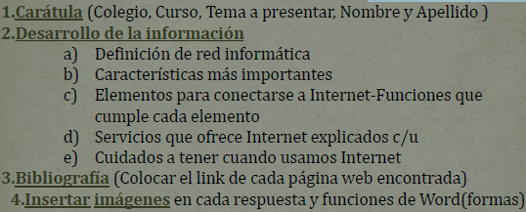

2) a- La red de informática son dispositivos de computación interconectados que puede intercambiar datos y compartir recursos entre si.

https://aws.amazon.com/es/what-is/computer-networking/#:~:text=Una%20red%20de%20ordenadores%20se,de%20tecnolog%C3%ADas%20f%C3%ADsicas%20o%20inal%C3%A1mbricas.
b)- Sus características de red de informática son: seguridad, velocidad, confiabilidad, escalabilidad, disponibilidad de la red informática.

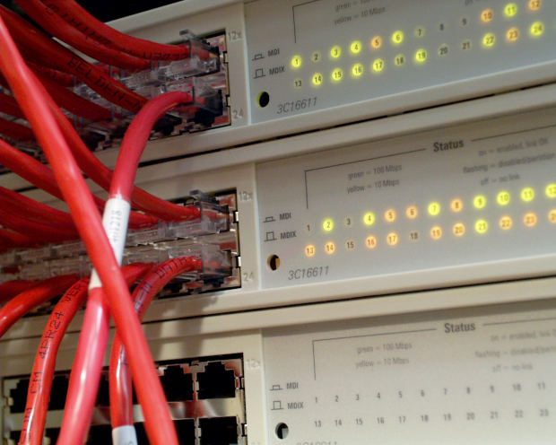
https://tecnobrain.ar/las-5-caracteristicas-de-una-red-informatica-eficiente/
C)- Elementos para conectarse a internet:
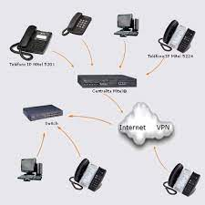
https://www.uv.es/comparte/internet/t_2_1.htm#:~:text=En%20general%2C%20necesitaremos%20un%20terminal,a%20Internet%20y%20un%
- CONEXIÓN: Amplea redes inalambricas WIFI y cables Ethernet, que conectan los dispositivos de un router.
- MODEM: Lleva el servicio de internet a hogar.
- UN PROVEEDOR DE ACCESO A INTERNET:Una empresa que le proposiona acceso a internet, normalmente a traves de una coneccion de acceso telefonico.
- NAVEGADOR: Es que permite ver informacion y contiene una pagina web.
d)-Ofrese el internet:
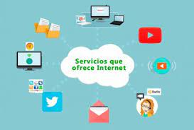
https://blog.orange.es/consejos-y-trucos/servicios-de-internet/
- CORREO ELECTRONICO:es un servisio de linea que nos permite enviar y resibir mensajes a traves de un servicio de red a multiples distanatario.
  - BUSCADORES:es un servidor informtico espezializado en la busuqeda de informacion en la web.
  - GRUPOS DE NOTICIAS Y NNTP: son puntos de encuentro que permiten el intercambio de un numero ilimitado de msj sobre una amplia variedad de temas.
- Listas de distribucion : es un mecanismo por la que una unica direccion de correo electronico permite enviar msj a un conjunto de destinatarios.
- FOROS:es un lugar donde las personas pueden intercambiar ideas sobre temas de interes.
- BLOGS:es un sitio web personal donde una puede publicar cualquier cosa se desee compartir con otros
- TRASFERENCIAS DE ARCHIVOS FTP:es el proseso de copiar o mover un harchivo de una computadora a otra a traves de una red o coneccion a interbet.
e)-Evita el contenido que no te hacen bien, Se consciente, Cuidate a ti mismo y a los demas en linea, Elegi la amabilidad con, Mantente precente y ectado en la precencialidad.
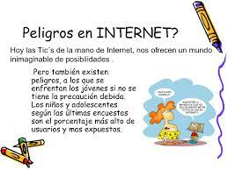
https://www.unicef.org/uruguay/historias/5-formas-de-cuidar-tu-salud-mental-en-internet

